**豆粕期权周报**

1. **标的上周走势回顾:**

国内豆粕主力合约M1909上周开盘价2810，收盘价2840，单周上涨1.14%。上周一开始国内豆粕延续反弹，收回2800点，随后走势反复，振荡幅度比较大，但最后还是守住了2800。

1. **国际市场方面：**

美国农业部（USDA）周四公布的出口销售报告显示，7月11日止当周，美国2018-19市场年度豆粕出口销售净增6.53万吨，市场预估区间为5-20万吨，较之前一周增加45%，较之前四周均值增加31%。大豆出口销售净增12.79万吨，市场预估区间为0-40万吨，较前一周减少3%，较之前四周均值减少68%。当周，美国2018-19年度大豆出口装船90.9万吨。

美国农业部周四公布的数据还显示，中国上周取消了9,853吨美国大豆的进口。这是自4月以来，中国首周净取消大豆销售。

随着近期美国作物区气温下降，市场对美豆因种植延误造成的减产担忧有所下降，大部分美豆将在8月份进入生长关键阶段，当前美豆多项生长指标明显落后，资金对天气因素保持高度敏感性。

1. **国内方面：**

上周五，国内豆粕现货行情10-20元。其中，大连地区油厂豆粕价格：43%蛋白：7月基差1909+70。天津地区行情油厂豆粕价格：43%蛋白：7月基差1909+20。广东东莞地区油厂豆粕价格：43%蛋白：2780元。广西防城港外资地区油厂豆粕价格：43%蛋白：2780元/吨。连云港地区油厂豆粕价格：43%蛋白：2800元/吨。

1. **下周预期：**

上周美国农业部公布中国取消了9853吨美国进口大豆，而自中美领导会晤后，中国采购美豆数量并没有明显增加，再次引发市场对中美贸易谈判前景的担忧。国内方面，农业部6月份生猪数据仍然不乐观，生猪存栏数量继续下降，非洲猪瘟疫情形势依然严峻。综合来看，中美贸易关系再生变数使得国内豆类走势受到支撑，短期相对抗跌，但上方压力明显，预计本周豆粕将维持振荡。

1. **期权操作建议：**

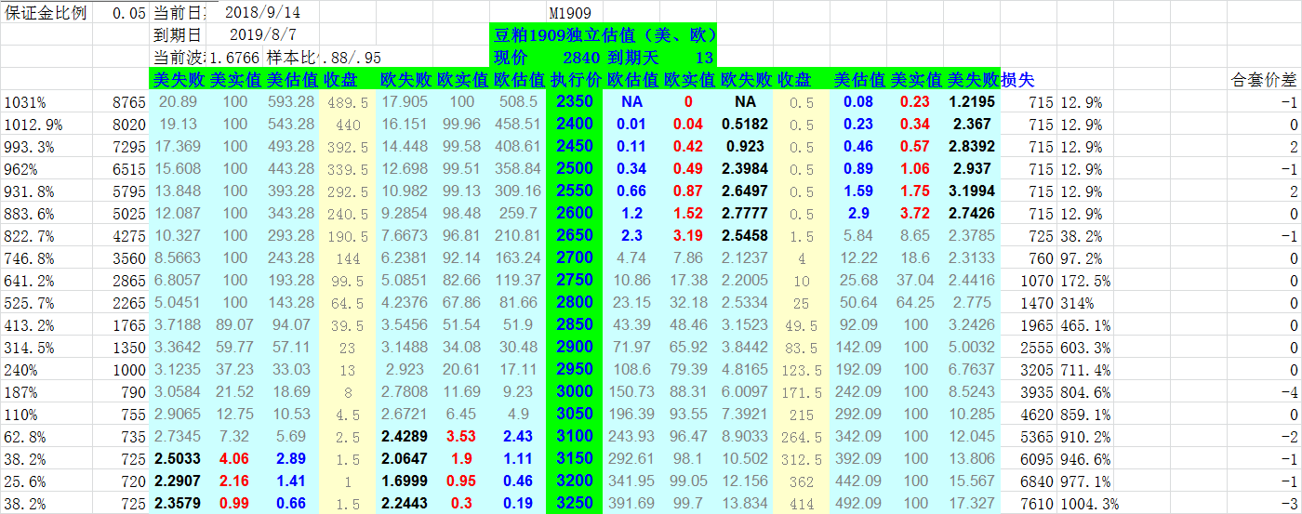

标的上周振荡反弹，波动较大，但短期内似乎难有突破性的走势。期权方面距离到期已经不远，两端权利金开始缩水，尤其看涨端合约价格终于开始下落，看跌端合约则早就比较低，之前两端的持仓都可以继续持有到期。

**金鹏经济研究所**

**联系电话：66211412**

**免责声明：本研究报告由金鹏经济研究所提供，其中观点仅代表分析师个人观点，出现的价位及操作建议仅体现分析师个人分析思路，分析师力求报告内容所述信息的可靠、准确及完整，但不保证报告所述信息及结论的准确性。本报告所提出的观点、结论和建议仅供投资者参考，不能当然作为投资研究决策的依据，也不能成为本公司承担明示或暗示的道义或法律责任的依据。**